


Semaine du 27 au 31 Mars 2017


Lundi 27 Mars 2017
Bâtonnets de carottes
Galopin de veau
Beignets de courgettes
Tomme noire
Tartelette au chocolat
Mardi 28 Mars 2017
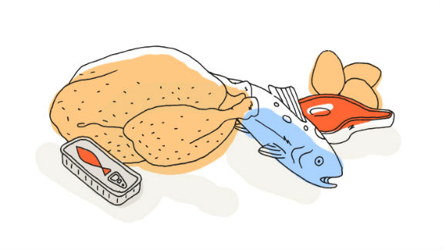
Macédoine de légumes
Rosbif
Pommes de terre vapeur
Brie
Salade de fruits frais

Mercredi 29 Mars 2017
Coleslaw

Escalope de volaille
Pennes à la tomate
Gruyère râpé
Danette à la vanille
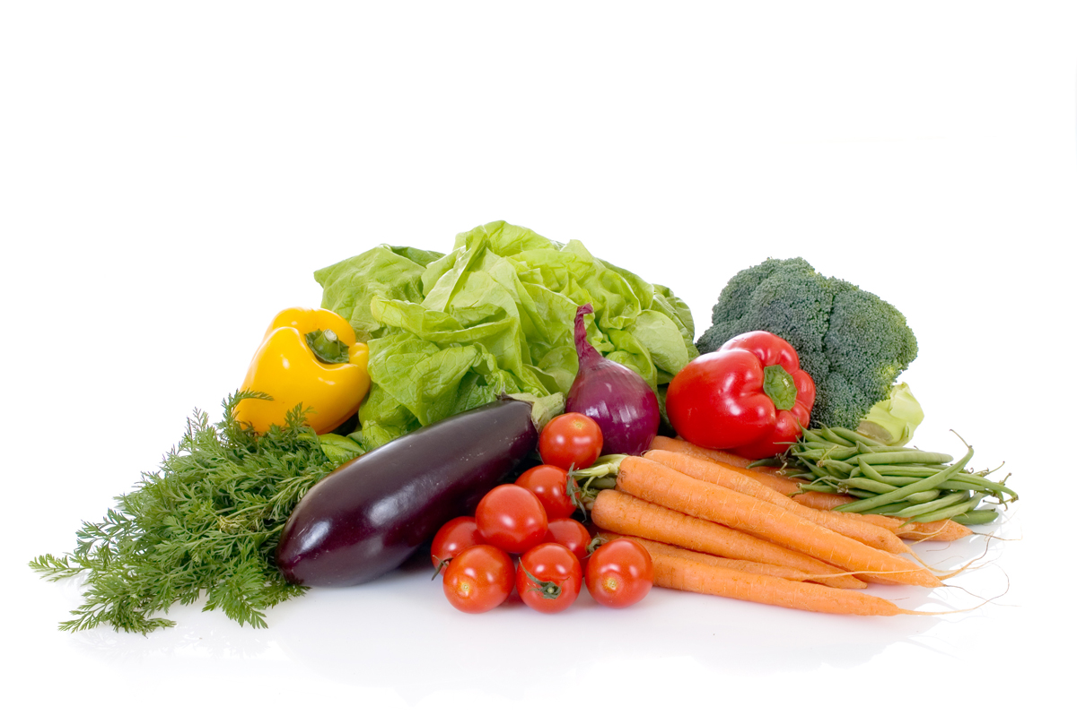
Jeudi 30 Mars 2017
Surimi
Saucisses
Epinards à la crème
Kiri
Fruits de saison
Vendredi 31 Mars 2017
Tomates marinées
Bon Appétit !!!
Jambon grillé
Riz cantonnais
Yaourt nature
Donuts au chocolat

La Mairie se réserve le droit de modifier les menus en cas d’imprévu.
La viande de bœuf servie cette semaine est d’origine française

